**PROBLEMAS LEY DE OHM**

* **Intensidad (I):** La corriente eléctrica o intensidad eléctrica es el flujo de carga eléctrica por unidad de tiempo que recorre un material. Se mide en Amperios ( A ).
* **Resistencia (R) :** Resistencia eléctrica es toda oposición que encuentra la corriente a su paso por un circuito eléctrico cerrado, atenuando o frenando el libre flujo de circulación de las cargas eléctricas. Se mide en ohmios (Ω)
* **Voltaje ( V ) :** el voltaje es la cantidad de energía potencial disponible (trabajo que se va a hacer), por carga unitaria, para mover electrones a través de un conductor. siempre está referido entre dos puntos. Por lo tanto se establece una diferencia de potencial entre dos puntos.

En términos poco académicos, es la medida del “empuje” disponible para hacer mover electrones (o hacer circular una corriente eléctrica). Se mide en voltios. (V)

**La Ley de Ohm** dice que la intensidad de corriente que circula a través de un conductor es directamente proporcional a la diferencia de potencial o voltaje entre los extremos del conductor e inversamente proporcional a la resistencia del conductor. Matemáticamente, la Ley de Ohm se expresa:

I=V/R

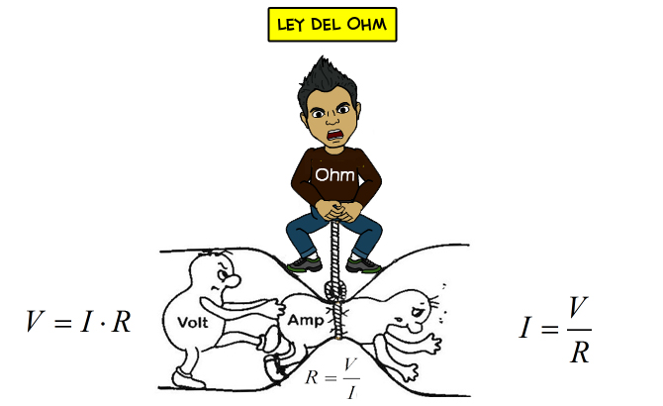

1.- Calcula la resistencia atravesada por una corriente con una intensidad de 5 amperios y una diferencia de potencial de 11 voltios.

I= 5 A

V= 11V

V= I*R🡪 R= V/I = 11/5= 2,2 Ω

2.- Calcula la intensidad que circula por un conductor con una resistencia de 10 ohmios si entre sus extremos existe una diferencia de potencial de 2 V

R= 10 Ω

V= 2V

V= I*R🡪 I= V/R = 2/ 10= 0,2 A

3.- Calcula la intensidad que circula por un conductor de 20 ohmios de resistencia si entre sus extremos existe una diferencia de potencial de 9 V.

V = 9 V

R = 20 Ω

V= I*R🡪 I= V/R =9/ 20 = 0,45 A

4.- Calcula la diferencia de potencial en los extremos de una resistencia de 150 ohmios cuando por ella circula una intensidad de 30 mA.

R= 150 Ω

I = 30mA= 30*10-3 A

V= I*R🡪V= 30*10-3 * 150= 4,5 V

5.-Calcula la intensidad que lleva una corriente eléctrica por un circuito en el que se encuentra una resistencia de 25 ohmios y que presenta una diferencia de potencial entre los extremos del circuito de 80 voltios.

R= 25 Ω

V=80 V

V=I*R🡪 I=V/R= 80/25= 3,2 A

6.-Calcula la tensión que lleva la corriente que alimenta a una cámara frigorífica si tiene una intensidad de 2500mA y una resistencia de 500 ohmios.

I=2500mA=2500*10-3= 2,5 A

R=500 Ω

V=I*R🡪 V= 2,5*500= 1250 V

7.-Calcula la diferencia de potencial entre dos puntos de un circuito por el que atraviesa una corriente de 3 amperios y hay una resistencia de 38 ohmios

I= 3 A

R= 38 Ω

V= I*R = 3* 38= 114V

8.-Mi nuevo ordenador requiere una intensidad de 35000 mA y una diferencia de potencial de 50 voltios. Calcula la resistencia que presenta.

I= 35000mA= 35 A

V= 50V

V= I*R🡪R=V/I= 50/ 35= 1,42 Ω

9.-Calcula la diferencia de potencial que hay entre los dos extremos de un circuito, sabiendo que la resistencia que opondrá es de 80 ohmios y que la corriente eléctrica tiene una intensidad de 10 amperios. ¿Y si la intensidad es de1,5 amperios?

a.-

R=80 Ω

I= 10 A

V= I*R= 10*80= 800 V

b.- I=1,5 A

R=80 Ω

V= 1,5*80= 120V

10.- Una bombilla tiene un voltaje de 20voltios y una intensidad de 10000mA Cual será su resistencia?

V=20V

I=10000mA= 10A

V= I*R🡪 R= V/I= 20/10= 2 Ω

11.- ¿ Qué Intensidad tendrá la corriente generada por la pila de un coche teledirigido de 20 voltios, si en el circuito hay una resistencia de 4 ohmios? Sol: 5A

12.Calcula la diferencia de potencial que hay entre los dos extremos del circuito sabiendo que la resistencia que opondrá al circuito es de 80 ohmios y una intensidad de 5 amperios. Sol:400V

13.-Calcula la intensidad que hay en un circuito sabiendo que entre los extremos hay una diferencia de potencial de 130 voltios y sabiendo que opondrá una resistencia de 40 ohmios. Sol:3,25 A

14.-Calcula la diferencia de potencial que hay entre los dos extremos de un circuito el cual tiene una resistencia de 10 ohmios y una intensidad de corriente de 8 amperios. Sol: 80V

15.- Se conecta una batería de 12 voltios de tensión entre los extremos de un circuito. La resistencia total del circuito es de 100 ohmios. ¿Cuál es la intensidad de la corriente que circula por el circuito? Sol: 0,12 A

16.- ¿Cuál es el voltaje que alimenta a un circuito por el que pasa una corriente con una intensidad de 12,5 amperios y presenta una resistencia de 200 ohmios? Sol: 2500V

17.-Calcula la resistencia que presenta un circuito, sabiendo que el voltaje queentrega una pila es de 8 voltios y la corriente de 4mA. Sol:2000 Ω

18. ¿Qué resistencia ofrece un conductor cuando se le aplica una corriente eléctrica de 10 amperios y entre los dos extremos hay una tensión de 75voltios? Sol: 7,5 Ω

19.- Calcula la intensidad de una corriente eléctrica que circula por un circuito con una resistencia de 24 ohmios, si entre los extremos hay una tensión de 57voltios. ¿Y si fueran 33 ohmios? Sol: a. 2,37 A b. 1,72 A

20.-Calcula la diferencia de potencial entre dos puntos de un circuito cuya resistencia es de 20ohmios y cuya intensidad es de 12 amperios. Sol: 240V

21.- Calcula la intensidad que circula por la resistencia de un circuito electrónico de 100 ohmios, cuando está sometida a una tensión de 4 voltios. Expresar el resultado en miliamperios. Sol: 40mA

22.- Calcular la intensidad que circula por el filamento de una lámpara de 2 Ω de resistencia, cuando está sometida a una tensión de 4 voltios. Sol: 2 A

23.- Se dispone de una linterna que funciona con una pila de 4.5 v; la lamparita tiene una resistencia de 30 Ω. Calcular la intensidad del circuito. Expresar el resultado en mA Sol: 150mA

24.- Si un conductor es atravesado por una corriente de 50 mA al aplicarle una diferencia de potencial (d.d.p.) de 20 V, ¿cuál es su resistencia?

Si su longitud es de 266.700 mm y su sección 0'01 mm2 ¿Cuánto vale su resistividad? A partir de la siguiente tabla indica de qué material se trata.

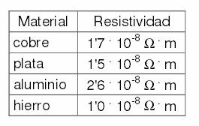

Sol: a. 400 Ω b. plata

25.- Hállese la resistencia de una estufa que consume 3 amperios a una tensión de 120 voltios. Sol: 40 Ω